

Albo Giudici Popolari
Altri link: | Torna all'indice programmi per Albi | FAQ: Domande frequenti | Giudici popolari: il software per i comuni
Ogni due anni (anno dispari) i sindaci invitano con manifesti pubblici (Scadenze operazioni) coloro che sono in possesso dei requisiti e non sono già iscritti negli albi definitivi dei giudici popolari, a chiedere di essere iscritti nell’elenco integrativo dei giudici popolari della Corte d’assise e della Corte d’assise d’appello
I requisiti sono:
- essere cittadini italiani di buona condotta morale;
- godere dei diritti civili e politici;
- avere un'età compresa tra 30 e 65 anni;
- essere in possesso del titolo di studio di scuola media di primo grado per l'iscrizione all'Albo dei Giudici Popolari di Corte d'Assise (primo grado) e del titolo di studio di scuola media di secondo grado per l'iscrizione all'Albo dei Giudici Popolari di Corte d'Assise d’Appello (secondo grado).
Non possono fare il giudice popolare:
- i magistrati e i funzionari in servizio all'ordine giudiziario;
- gli appartenenti alle forze armate e alla polizia;
- i membri di culto e religiosi di ogni ordine e congregazione.
La gestione dell'aggiornamento dell'albo dei giudici popolari viene eseguita dal menù
Servizi Demografici→Elettorale→Albi→Albo Giudici Popolari

Stampa Manifesto (Aprile - Luglio)
Perla stampa del Manifesto accedete a questo percorso al programma Stampe ed Elenchi:
150. Servizi Demografici- 20. Elettorale - 30. Albi - 30. Albo Giudici Popolari - 10. Manutenzione - 40. Stampa Elenchi
All'accesso compilate inserendo il testo del manifesto, per farlo cliccate sulla lente e cercatelo per nome, nel campo descrizione, scrivete “manifesto” e terminate con il pulsante conferma sulla destra:
Vi stamperà un elenco di soggetti, che potete ignorare, e anche il manifesto:
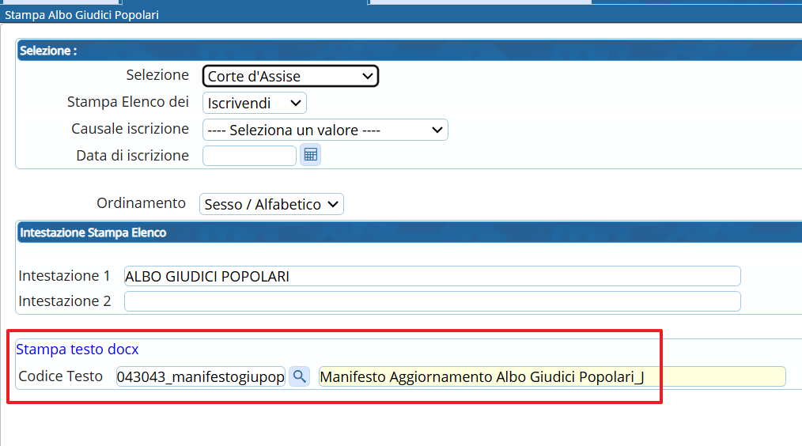

Cancellazioni (Agosto)
Vi suggeriamo di iniziare la revisione dell'Albo Giudici Popolari partendo dalla fase delle cancellazioni, di seguito le procedure da eseguire con le relative guide:

Apertura revisione
La prima operazione da svolgere è aprire la revisione di cancellazione in modo da poter sbloccare le operazioni di revisione dell'Albo: utilizzando questo programma sbloccherete le sole operazioni di cancellazione. Per aprire una revisione di iscrizione seguite questa guida al punto Iscrzioni.
Accedere al programma al seguente percorso:
150. Servizi Demografici- 20. Elettorale - 30. Albi - 30. Albo Giudici Popolari - 20. Apertura Revisione
Scegliere la revisione da attivare e premere Conferma.
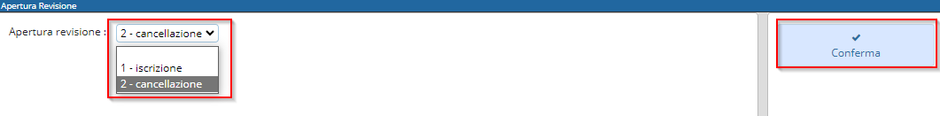

Cancellazione automatica da Elettorale
Accedete al programma da questo percorso:
150. Servizi Demografici - 20. Elettorale - 30. Albi - 30. Giudici Popolari - 40. Cancellazioni - 10. Cancellazione automatica da elettorale
Questa funzione permette di estrarre le persone da cancellare, sia per Corte d'Assise che d'Appello, secondo le seguenti causali: per morte, raggiungimento limite di età, emigrazione, perdita diritto di voto e incompatibilità. Le causali di cancellazioni possono essere gestite nelle personalizzazioni elettorali alla voce Giudici Popolari.
Nell'ESTRAZIONE deve essere indicata una data di cancellazione per eseguire l'estrazione dei soggetti da cancellare e il tipo di elaborazione:
- Stampa elenco: permette di generare solo una stampa dei soggetti da cancellare per funzioni di controllo
- Creazione archivio: permette di creare l'archivio di appoggio sul quale si effettueranno le procedure per cancellare i soggetti dall'albo dei giudici popolari
Premere Esegui per generare la stampa e/o l'archivio. NB: è possibile anche lanciare prima l'estrazione senza creare l'archivio in modo da vedere le proposte di cancellazione e una volta visionate si procede alla creazione dell'archivio.
Verrà generato un file excel riepilogativo dei soggetti da cancellare e la motivazione per la quale vengono cancellati.
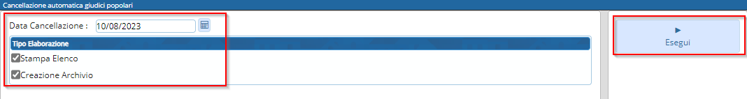

Inserimento/Gestione Cancellandi
Accedete al programma da questo percorso:
150. Servizi Demografici - 20. Elettorale - 30. Albi - 30. Albo Giudici Popolari- 40. Cancellazioni - 20. Inserimento/Gestione Cancellandi
Una volta che avete creato l'archivio dei cancellandi potete:
- Modificare/Integrare i dati dei cancellandi
- Integrare le cancellazioni aggiungendo le domande di cancellazione pervenute entro i termini
- Rimuovere cancellandi dall'archivio e quindi dalla revisione
Per Modificare/Integrare i dati dei cancellandi eseguite l'accesso al programma e come prima cosa scegliete il tipo di operazione impostandolo in Gestione soggetti in revisione; procedete poi inserendo il nominativo del soggetto e cliccate a destra su Elenca:
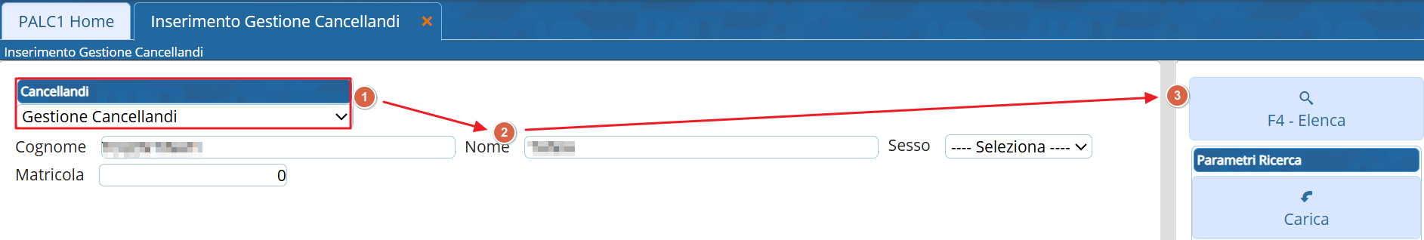
Fate doppio clic sulla riga corrispondente al soggetto e vi si aprirà il riepilogo dei dati dell'Albo appartenenti al soggetto, nel caso di modifica cliccate su aggiorna a destra della videata.
Per Integrare le cancellazioni aggiungendo le domande eseguite l'accesso al programma e come prima cosa scegliete il tipo di operazione impostandolo in Inserimento Cancellandi; procedete poi inserendo il nominativo del soggetto e cliccate a destra su Elenca:
Fate doppio click sulla riga corrispondente al soggetto e quindi entrate nel dettaglio dei dati, qui andrete a integrare quelli della cancellazione:
- Mettete il flag su annullato
- compilate la sezione dati di cancellazione in base all'iscrizione in Corte d'Assise o Corte d'Assise d'Appello
cliccate su aggiungi per inserire il cancellando:
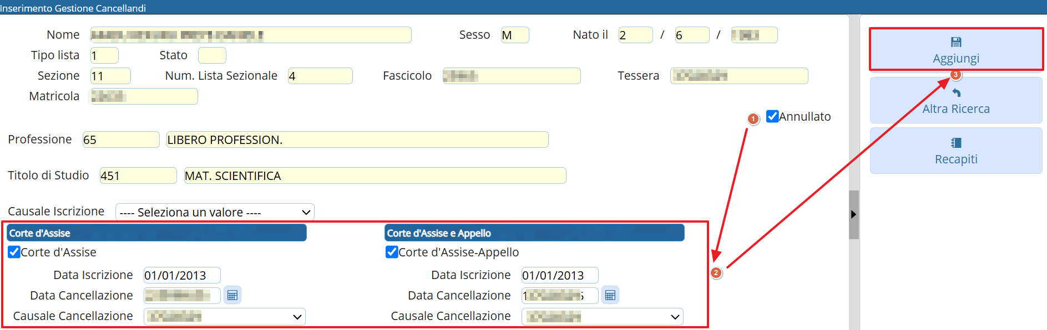
Per Rimuovere cancellandi dall'archivio e quindi dalla revisione eseguite l'accesso al programma e come prima cosa scegliete il tipo di operazione impostandolo in Gestione soggetti in revisione; procedete poi inserendo il nominativo del soggetto e cliccate a destra su Elenca:
Fate doppio click sulla riga corrispondente al soggetto e quindi entrate nel dettaglio dei dati e spostatevi a destra sul pulsante cancella, premendolo verrà rimosso dall'archivio e quindi dalla revisione di cancellazione:
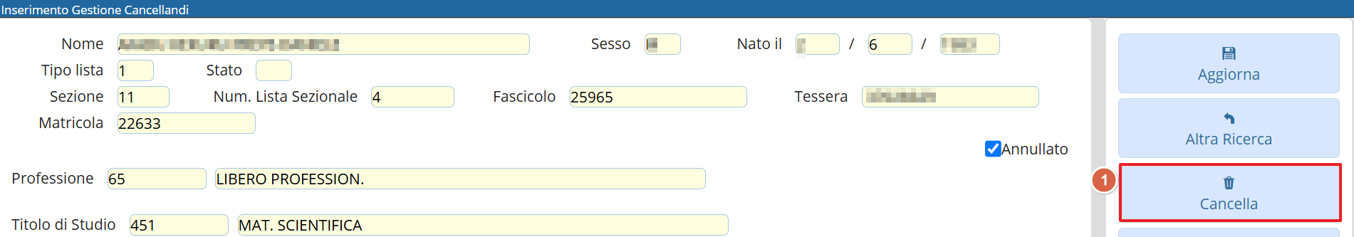

Elenco Alfabetico
Questa funzione permette di stampare l'elenco dei soggetti proposti per la cancellazione dall'Albo dei Giudici popolari selezionando prima corte d'assise e poi corte d'appello.
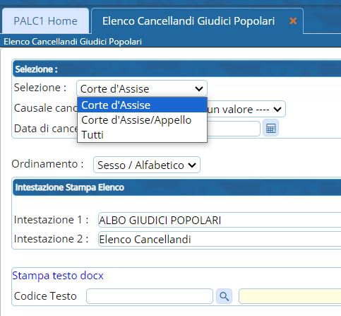
Lo STESSO programma và usato anche per stampare le comunicazioni da inviare al comune di Emigrazione per proporre l'iscrizione, indicando tutti, la causale di emigrazione e il testo che si vuole stampare
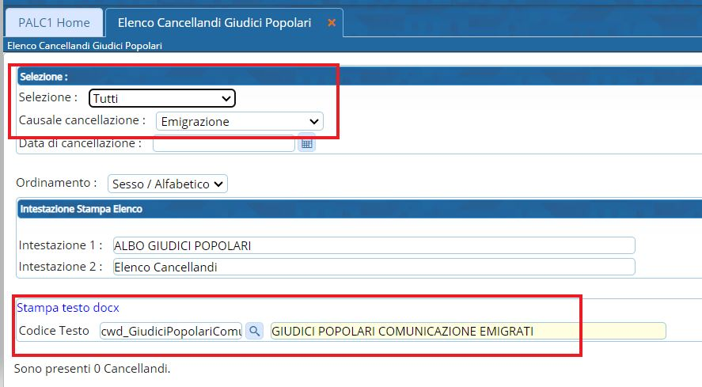

Conferma o Annulla Cancellazioni
In questa fase è possibile confermare o annullare la revisione di cancellazione dall'Albo dei Giudici popolari.
Confermando la revisione si potranno sempre consultare dall'Albo dei Giudici popolari lo storico dei soggetti cancellati.
Annullando la revisione le attività eseguite finora sull'archivio con le proposte di cancellazione dall'Albo dei Giudici Popolari verranno ripristinate come se nulla fosse stato fatto.
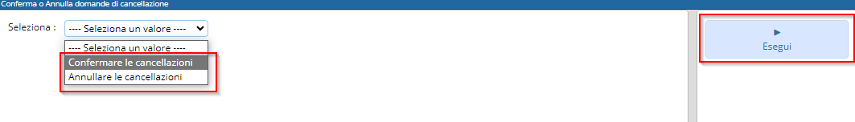

Iscrizioni
Aprire la revisione delle iscrizioni come indicato in precedenza da Apertura revisioni.

Apertura revisione Iscrizione
Permette di aprire le revisioni di cancellazione e iscrizione.
È consigliata l'attivazione delle cancellazioni come prima seconda fase.
Scegliere la revisione da attivare e premere Conferma.

Iscrizioni a domanda/Gestione Iscritti
Permette di inserire manualmente i soggetti che hanno fatto domanda d'iscrizione o provengono da altri Comuni.
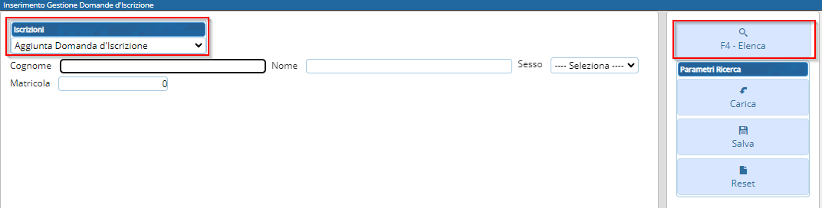
Nel caricamento del soggetto occorre indicare la causale di iscrizione 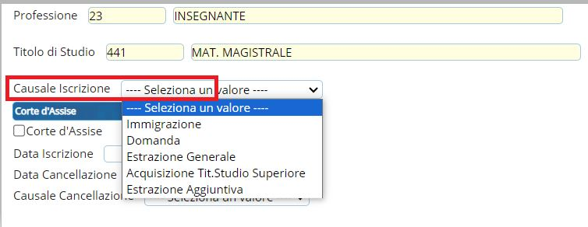
Spuntando poi le caselle se il soggetto è da iscrivere sia nella corte d'Assise che nella corte d'Assise d'Appello e la data di iscrizione che dovrebbe essere quella del verbale
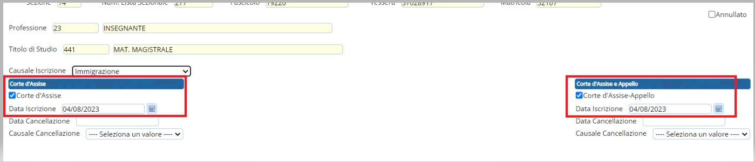
Nel caso in cui dovesse comparire questo messaggio 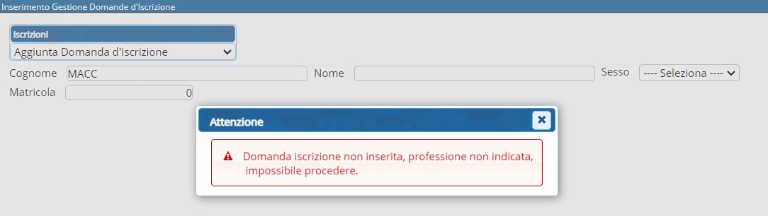
Occorre andare in variazione extrarevisione =⇒ Variazione Elettore e aggiornare il titolo di studio e/o la professione dell'elettore e poi si potrà caricare nell'albo
Dallo stesso punto di programma, ovvero Iscrizioni a domanda/Gestione Iscritti, è possibile anche gestire domande già caricate (caso in cui arrivi un penale positivo)
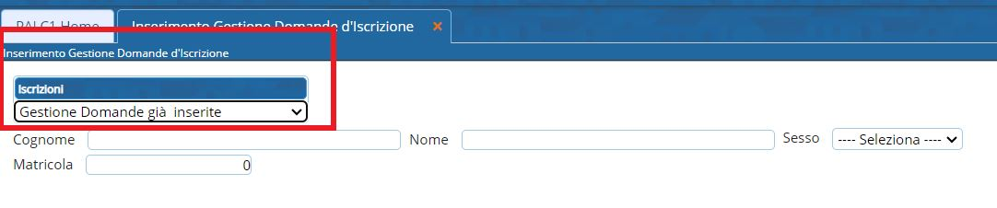
richiamato il soggetto è sufficiente selezionarlo e premere il cestino di cancellazione
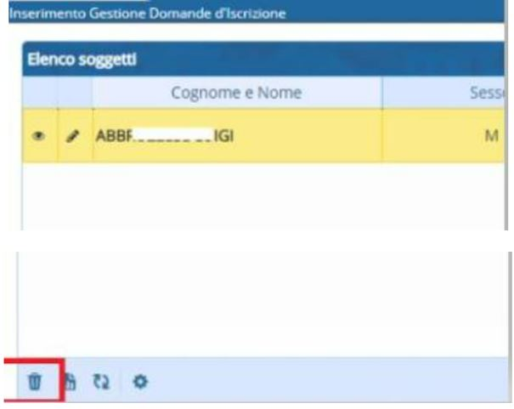
In questo modo il soggetto non verrà più proposto per l'iscrizione

Estrazione da Archivio Elettorale
Questa funzione permette di estrarre in modo automatico i soggetti che soddisfano i requisiti per essere iscritti nell'Albo dei Giudici popolari.
E’ importate che i soggetti in Elettorale abbiano il titolo di studio e la professione aggiornata in quanto il programma effettua un estrazione in modo casuale tra tutti gli elettori non ancora iscritti ed aventi diritto in base all’età e alla professione e titolo di studio.
Causale Iscrizione: Indicare una delle causali contenute in tabelle e ricercabili con l’apposito tasto.
Numero casuale: Indicare un numero qualunque che sommato al giorno ora minuti e secondi permetterà al programma di creare un algoritmo del tutto casuale per estrarre gli aventi diritto.
Numero max. soggetti da estrarre: Indicare il numero massimo dei soggetti da estrarre
Estrazione Aire: Non spuntare la casella in quanto solitamente i soggetti iscritti all’aire non vengono estratti per la funzione di giudice popolare
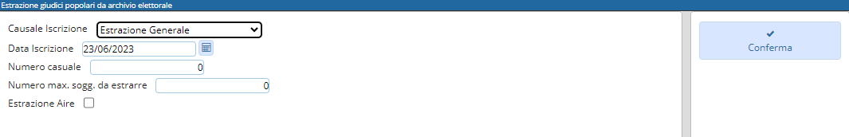

Elenco alfabetico
Da questa funzione si può ottenere la stampa dei soggetti che verranno proposti per l’iscrizione.
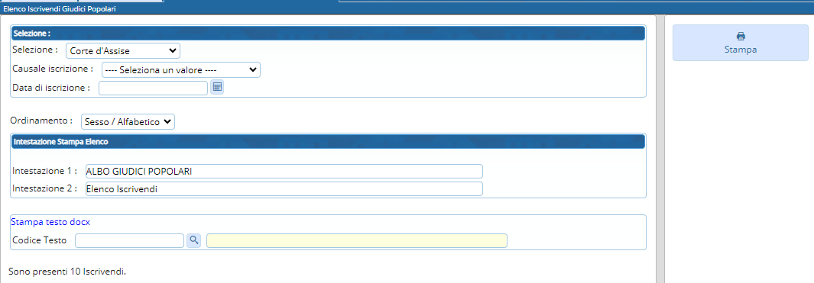

Richiesta certificati tramite file
La richiesta dei certificati Penali avviene tramite la compilazione di un file in modo massivo che dovrà poi essere passato nel programma delle Massive del Ministero di Grazia e Giustizia.
Selezionare tutti, senza indicare la causale così da estrarre tutti i soggetti proposti per l'iscrizione e poi premere conferma.
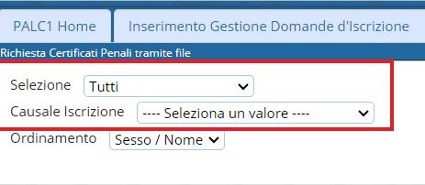

Conferma Iscrizioni
In questa fase è possibile confermare o annullare la revisione di iscrizione dall'Albo dei Giudici popolari.
Confermando la revisione verranno aggiunti i nuovi iscritti all'Albo dei Giudici popolari.
Annullando la revisione le attività eseguite finora sull'archivio con le proposte di iscrizione dall'Albo dei Giudici Popolari verranno ripristinate.
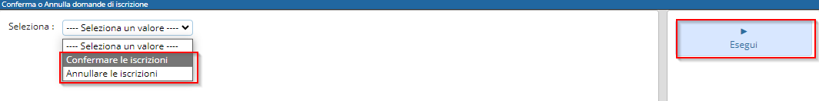

Manutenzione

Gestione Albo
Permette di richiamare e verificare lo stato di tutti i soggetti iscritti all'Albo e se sono iscritti in Corte d'Assise e Assise/Appello
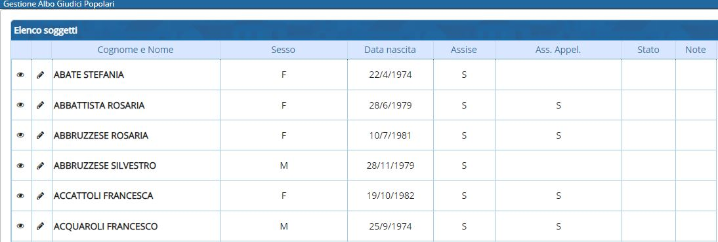
E' possibile anche, nell'eventualità sia saltato un cancellato o caricato erroneamente un soggetto da cancellare, richiamare tale soggetto e in modifica andare ad aggiungere la data di cancellazione (identica agli altri cancellati) con la motivazione o togliere tale data e motivazione per riportarlo attivo
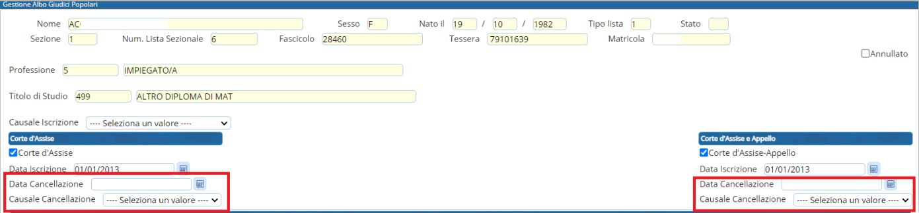

Stampa Albo
Selezionando Corte d'Assise o Corte d'Assise d'Appello senza aggiungere nient'altro verrà stampato l'intero Albo dei Giudici Popolari attivi
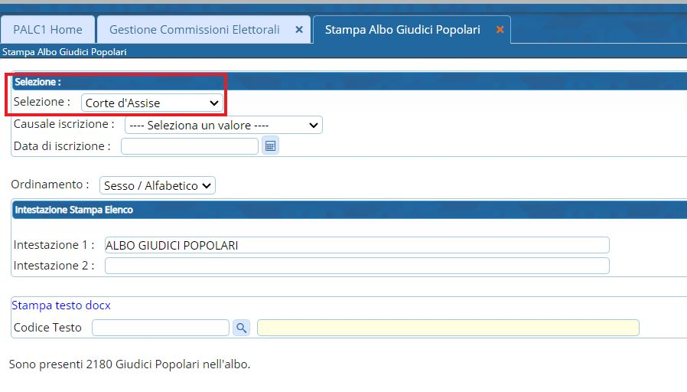
Se invece si vuole stampare solo gli ultimi iscritti và indicata la data del verbale di iscrizione senza nessuna causale

Fornitura File Albo a Tribunale
Il programma crea il file da inviare al tribunale, selezionando il tipo di tracciato
Normalmente è Ministero Giustizia - SGP
Il resto và lasciato tutto invariato in quanto selezionando corte d'Assise verranno estrapolati anche la corte d'Assise e d'Appello essendo un sottoinsieme della Corte d'Assise
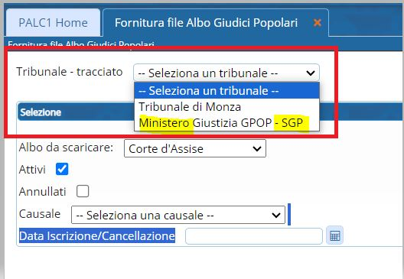
Si ricorda che il file .sgp così creato dal programma e scaricato nella cartella download và passato al controllo nel programma del Ministero di Grazia e Giustizia che potete scaricare dal seguente link dotato anche di manuale per l'utilizzo.
https://www.giustizia.it/giustizia/it/mg_3_7_3.page?tab=m
visualizzazioni.

